TECHNICKÁ SPECIFIKACE

ZEISS T-SCAN hawk 2
a
ZEISS ATOS Q 12 Mpx

Pro veřejnou zakázku:
„Laboratoř reversního inženýrství
– 3D scan – 2025/0176“

3D skener - ZEISS T-SCAN hawk 2

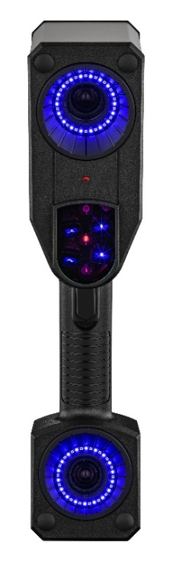
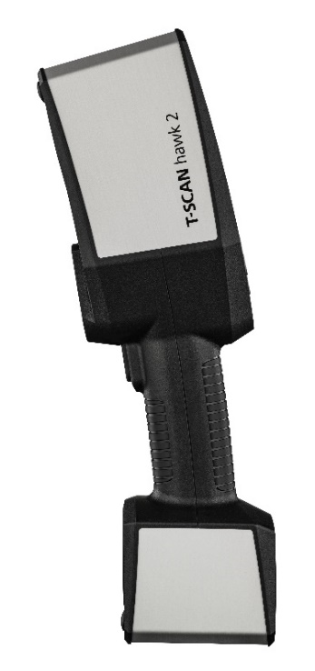
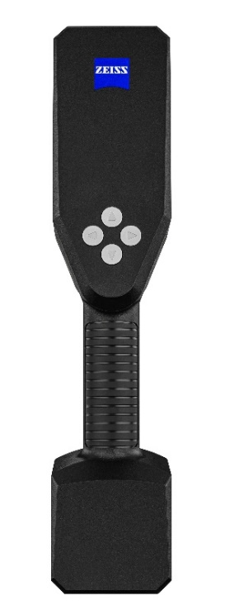
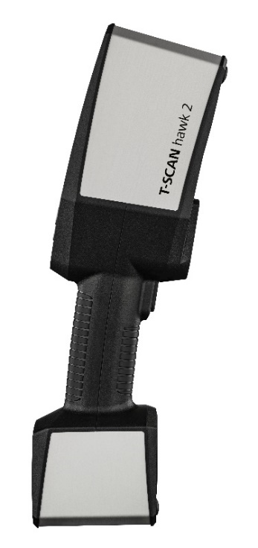

- Výrobce Carl Zeiss GOM Metrology GmbH (Německo)
- Ruční laserový skener
- Přesnost 0,02 mm + 0,015 mm/m (dle metrologické normy ISO 10360)
- Modrý laser (třída laseru 2, bezpečný pro oči)
- Speciální režim „Deep pocket“
- Unikátní technologie „Satellite mode“ pro měření velkých dílů (až 6 m)
- Hmotnost méně než 1kg
- Připojení přes USB-C, délka kabelu 10m
- Velikost záběru max: 560 mm x 610 mm
- Rozlišení skeneru: od 2 do 20 bodů / mm
- Ovládací software ZEISS INSPECT (v češtině)
- 1x kalibrační panel
- 1x hyperscale kalibrační tyč
- Sada reflexních referenčních bodů (2000x 3mm)
- Sada reflexních referenčních bodů (2000x 6mm)
- Transportní kufřík
- Protokol o prověření přesnosti dle metrologické normy ISO 10360 (Acceptance test)
- Protokol ke vztažnému etalonu
- Servis a verifikaci zařízení zajišťuje Carl ZEISS spol. s.r.o. - Praha

Software ZEISS INSPECT Optical 3D s ovladačem pro T-SCAN hawk 2 (skenování)
- Nastavení parametrů a kalibrace
  - Interaktivní průvodce pro kalibraci

- Skenování a správa projektů
  - Přepínání režimů měření a nastavení expozičního času přímo na senzoru
  - Automatické sledování stavu kalibrace senzoru
  - Rychlá kalibrace – 1 snímková pro kompenzaci teploty okolí
  - Snímání referenčních bodů s live vizualizací ve 3D okně
  - Online zobrazení polohy senzoru a 3D skenovaných dat
  - Dynamická změna rozlišení
  - Kontrola vzdálenosti skeneru od měřeného objektu
  - Možnost ovládání pomocí tlačítek na skeneru
  - Automatická transformace skenovaných dat do společného souřadného systému
  - Skenování horní i spodní strany dílu do jednoho celku
  - Automatické odfiltrování nepotřebných okolních bodů
  - Automatické odstranění překrývajících se oblastí při výpočtu polygonální sítě
  - Export naskenovaných dat (např. formáty G3D, STL)

Mobilní měřící stanice 17" DELL Precision 7780

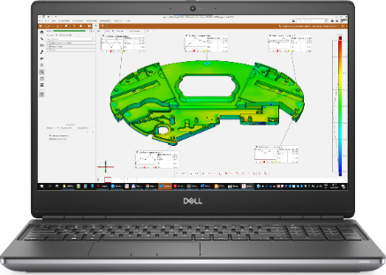
- CPU Intel Core i9-13950 HX, 36 MB cache, 24 jader, 32 vláken
- 64 GB RAM DDR5
- Grafická karta NVIDIA RTX 3500 Ada 12GB GDDR6
- 17" displej
- 1 TB SSD disk
- Externí USB disk na vytváření záloh operačního systému
- Optická myš
- Operační systém Windows 11 (64-bit)

3D skener - ZEISS ATOS Q 12M

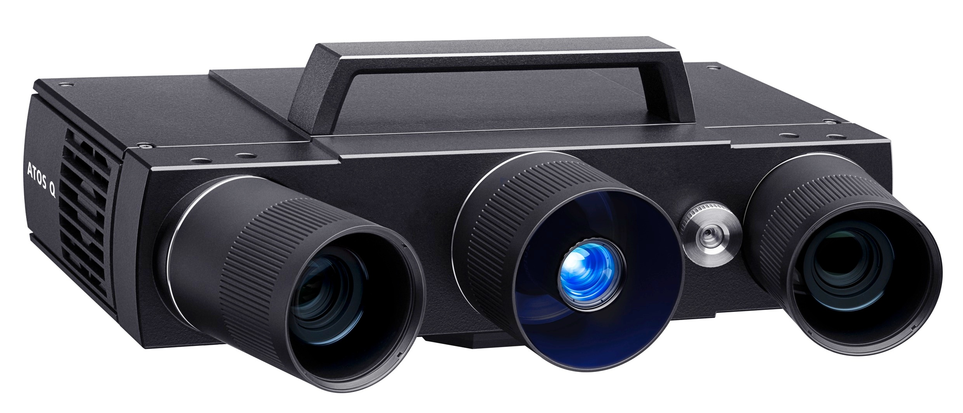

- 2 x 12 MPx CMOS kamery (rozlišení 4112 x 3008 pixelů)
- Modré LED světlo
- Technologie projekce pruhů světla v horizontálním i vertikálním směru
- Technologie Blue Light Equalizer zvyšující kvalitu dat
- Technologie TripleScan pro efektivnější měření komplexních tvarů
(spojení dat z každé kamery s daty z obou kamer)
- Laserový paprsek určující ideální měřicí vzdálenost
- Optický datový kabel
- Transportní kufr
- Robustní provedení včetně ochrany objektivů
- Rozměry cca 325 mm x 240 mm x 90 mm
- Hmotnost cca 4 kg
- Servis a verifikaci zařízení zajišťuje Carl ZEISS spol. s.r.o. - Praha

- Měřicí objem s kalibračním etalonem

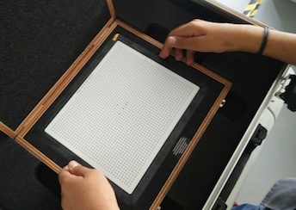

- 500 x 370 mm²
- Vzdálenost mezi naskenovanými body 0,124 mm (8 bodů na 1mm)
- Přesnost 0,026 mm dle normy VDI 2634, část 3
- Objektivy pro obě kamery
- Objektiv pro projektor
- Kalibrační panel s certifikátem
- Referenční body samolepící
- Protokol o prověření přesnosti dle metrologické normy VDI2634 část 3 (Acceptance test)
- Protokol ke vztažnému etalonu

Software ZEISS INSPECT Optical 3D s ovladačem pro ATOS Q (skenování)
- Nastavení parametrů a kalibrace
  - Nastavení měřicího objemu a konfigurace skeneru
  - Interaktivní průvodce pro nastavení objektivů
  - Interaktivní průvodce pro kalibraci

- Skenování a správa projektů
  - Grafické rozhraní s živým náhledem kamery 3D skeneru ve fázi skenování
  - Virtuální zobrazení polohy skeneru vůči měřenému dílu
  - V každém záběru automatická kontrola: stavu kalibrace, transformace aktuálního skenu do souřadného systému, relativního pohybu dílu vůči skeneru a změny intenzity okolního světla
  - Několik módů nastavení expozičního času: automatický (bodově, maticí), manuální
  - Kontrola změn okolního osvětlení, kontrola otřesů, kalibrace
  - Výpočet 3D souřadnic naskenovaných bodů
  - Automatická transformace jednotlivých skenů do společného souřadného systému pomocí referenčních bodů nebo bez referenčních bodů metodou Best-fit
  - Stromová struktura vytvořených elementů a uložení všech dat do jednoho projektu
  - Automatické odstranění překrývajících se oblastí a výpočet polygonální sítě
  - Export naskenovaných dat (např. formáty STL, G3D)

Měřící stanice DELL 7875.S
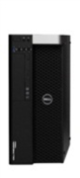
- DELL Precision 7875
- Procesor AMD Ryzen Threadripper PRO 4.7 GHz 12 jader/24 vláken
- 64 GB RAM DDR5
- Grafická karta NVIDIA A2000 12 GB GDDR6
- 1 TB SSD disk na operační systém
- Externí USB disk na vytváření záloh OS
- PCI rozhraní pro ATOS Q
- LAN, USB 2.0/ 3.0
- Myš, klávesnice
- Operační systém Windows 11 (64-bit)
- 2x monitor 30 palců

ZEISS ScanPort
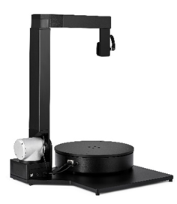
- Automatizace pro 3D skenery ATOS Q nebo GOM Scan 1
- 2 motorizované osy (GOMRot350 je dodávaný zvlášť)
- Vertikální osa má rozsah 0 – 298 mm
- Naklápěcí osa má rozsah 0° - 91°
- Osy jsou řízené softwarově
- Funkce Motion Replay vyžaduje ZEISS INSPECT Optical 3D Pro
- Karbonová hyperscale tyč pro rychlou kalibraci

Softwarově řízený otočný stůl GOMRot 350 do 20 kg
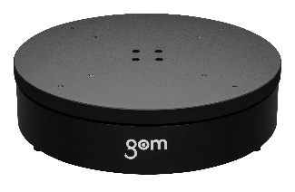
- Ovládání přes dialog v softwaru
- Průměr desky 350 mm
- Maximální zatížení ve středu desky 20 kg
- Rychlost otáčení 11 ot./min
- Rastr závitových děr

Stojan na kolečkách

- Výška 1,8 m
- Délka horizontálního ramene 0,9 m
- Naklápěcí kloub pro uchycení skeneru

Další měřící objem (MV 270)

- 270 x 200 mm²
- Vzdálenost mezi naskenovanými body 0,064 (16 bodů na 1mm)
- Přesnost 0,014 mm dle normy VDI 2634, část 3
- Objektivy pro obě kamery
- Objektiv pro projektor
- Kalibrační panel s certifikátem
- Referenční body samolepící
- Protokol o prověření přesnosti dle metrologické normy VDI2634 část 3 (Acceptance test)
- Protokol ke vztažnému etalonu

Software ZEISS INSPECT Optical 3D Pro

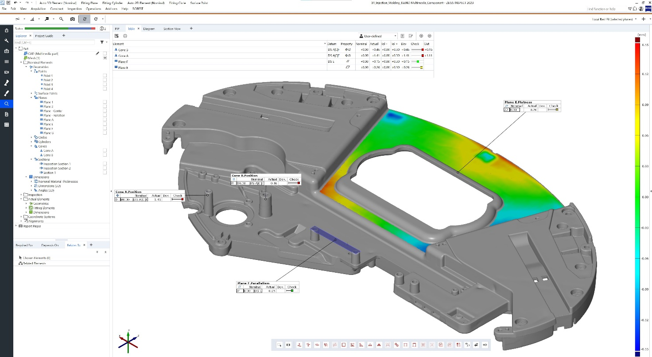
- Funkce softwaru
- Tvorba a zpracování polygonálních sítí
  - Import mraků bodů a polygonálních sítí (STL, ASCII, POL, PLY, PSL aj.)
  - Polygonizace neuspořádaného mraku bodů do polygonální sítě
  - Zalepení děr v polygonální síti pomocí křivostní interpolace dle okolních polygonů
  - Vyhlazení, redukce počtu polygonů a zahuštění polygonálních sítí
  - Regularizace a relaxace polygonáních sítí
  - Oprava chyb a spojování polygonálních sítí
  - Invertování normál, offset a změna měřítka polygonálních sítí
  - Tvorba křivek na základě křivosti polygonální sítě, analýza charakteristických linií
  - Export 3D polygonálních sítí (ASCII, POL nebo STL)
  - Funkce Golden mesh pro výpočet průměrné geometrie z několika naskenovaných dílů

- Konstrukce geometrických elementů
  - Tvorba geometrických elementů na CAD datech, polygonálních sítích nebo bodových komponentách
  - Tvorba pravidelně rozložených bodů na plochách nebo křivkách
  - Různé matematické metody pro výpočet elementů (největší vepsaný nebo nejmenší opsaný element, Gaussova nebo Chebyshev metoda)
  - Tvorba vícenásobných řezů (paralelní s osou, radiální, podél křivky nebo v pohledu)
  - Tvorba elementů charakteristických pro geometrii profilu lopatky
  - Délkové kóty, úhly, virtuální posuvné měřidlo
  - Tvorba elementů z průsečíků, projekce (kolmé nebo volně definované), průměrováním
  - Import měřicích programů (ASCII, CSV, FTA, CATIA List, …)
- Vyrovnání do souřadného systému
  - Automatické předvyrovnání pomocí CAD modelu nebo referenčních bodů
  - Manuální předvyrovnání pomocí 3D bodů
  - Vyrovnání metodou 3-2-1, Best-fit, RPS, pomocí lokálních souřadných systémů nebo pomocí geometrických elementů
  - Hierarchická struktura na sebe navazujích vyrovnání
  - Jednoduché přepínání mezi vytvořenými vyrovnáními
  - Kompenzace globálního pohybu tuhého těla při analýze lokálních změn u Stage projektů

- Inspekce
  - Import CAD dat ve standardních formátech: IGES, VDA, STEP, JT Open, STL, PLY
  - Import CAD dat v nativních formátech: CATIA v4/v5/v6, NX/UG, Pro/E, Parasolid, SAT, Solidworks, Creo, Autodesk Invertor, Rhino, AutoCAD
  - Import měřících plánů (CATIA List, .csv, .dmi, .dms, …)
  - Export měřících plánl (.csv, .dmo, …)
  - Automatické předvyrovnání na CAD model bez nutnosti interaktivního vstupu uživatele
  - Vyrovnání metodou 3-2-1, Best-fit, RPS, pomocí lokálních souřadných systémů
  - Nastavení tolerancí pro CAD model a inspekční elementy
  - Porovnání nominálních a naměřených dat polygonálních sítí a mraků bodů s CAD daty
  - Barevná povrchová mapa odchylek s vynesenými popisky
  - Barevná mapa odchylek na křivce s vynesenými popisky
  - Barevná povrchová mapa zobrazující změnu tloušťky materiálu
  - Barevná mapa lokálních povrchových defektů vypočítaných z polygonální sítě
  - Tlačítko I-Inspect: Jednoduché přiřazení měřicích principů a parametrů inspekce
  - Kótování založené na lokálních souřadných systémech
  - Vyhodnocení geometrických tolerancí (GD&T) podle norem ISO GPS a ASME Y14.5
  - Zpětná dohledatelnost parametrů a vazeb u všech elementů v projektu

- Statistické analýzy
  - Přehledná práce s projekty obsahujícími více naskenovaných dílů ze stejné výrobní série (tzv. Stage projekt)
  - Funcke Referenční stage: nastavení referenčního dílu, vůči kterému se budou porovnávat ostatní díly ve Stage projektu
  - Automatické vytvoření geometrických a inspekčních prvků při přidání nového dílu do projektu
  - Možnost spojovat jednotlivé Stage do logických skupin, statistické vyhodnocení poskupinách
  - Automatická identifikace bodových component
  - Vyhodnocení indexů Pp, Ppk, Cp, Cpk
  - Automatický výpočet vektorů odchylek mezi bodovými komponenty
  - Statistické analýzy na celém povrchu formou barevné mapy nebo na jednotlivých inspekčních elementech
  - Zobrazení trendu odchylek sledované veličiny v grafech
  - U pohybových analýz výpočet rychlosti a zrychlení derivací času

- Digitální sestava
  - Jednoduchá práce s více díly sestavy v rámci jednoho projektu
  - Lokální vzájemné zarovnání mezi jednotlivými díly sestavy
  - Analýza funkčních rozměrů mezi díly sestavy pro různá vzájemná vyrovnání
  - Výpočet a vizualizace velikosti spáry a přesahu u navazujících dílů

- Report modul
  - Uživatelsky definované šablony s firemním logem a vlastní grafikou
  - Koncept sdílené podkladové stránky pro jednotný styl reportů
  - Uživatelsky definovatelná vizualizace inspekčních popisků
  - Zobrazení hodnot v diagramech a tabulkách
  - Parametrické propojení na elementy v projektu, automatická aktualizace při změnách
  - Možnost prolnutí 2D fotky do virtuální vizualizace
  - U stage projektů možnost automatického vytvoření sekvenčních stránek reportu nebo video animací
  - Speciální prezentační mód pro prezentaci výsledků přímo z aplikace
  - Export dat tabulky do CSV formátu, obrázkových stránek do PNG, PDF nebo video souborů

- Parametrizace
  - Automatický přepočet kompletního projektu včetně reportů při výměně naskenovaného dílu nebo přidání dalšího dílu do Stage projektu
  - Neomezené přidávání dílů do Stage projektu např. při kontrole sériové výroby
  - Neomezené přidávání jednotlivých dílů komplexní sestavy
  - Vytvoření šablony projektu pro opakovanou kontrolu dílů

- Skripty a balíčky s rozšířením
  - Integrovaný skriptovací jazyk Python
  - Záznam prováděných funkcí s možností následné editace
  - Šablony skenovaní: přednastavené nebo uživatelsky definované parametry skenování
  - Správa balíčků s rozšiřujícími funkcemi, řízení verzí balíčku

- Typ licence
  - Licence je vázána na USB klíč

Software ZEISS INSPECT Optical 3D Pro EDU software
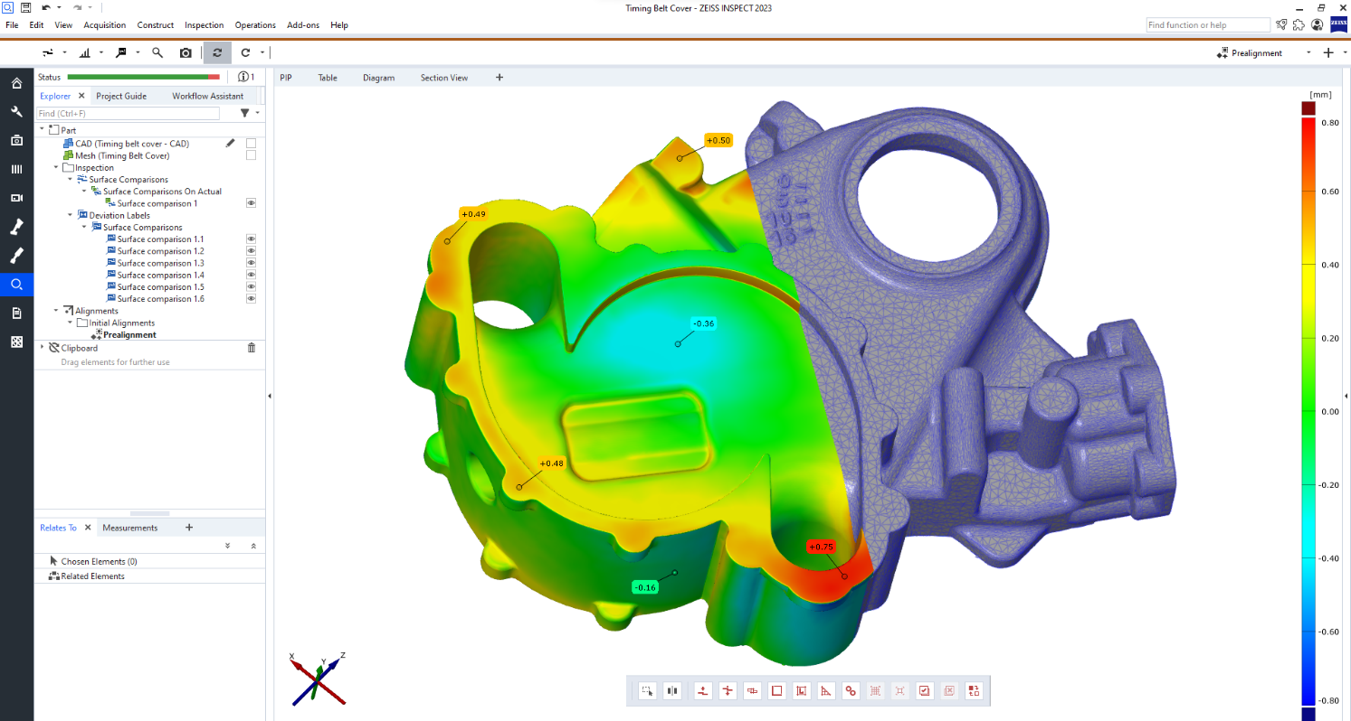

- Konstrukce geometrických elementů
  - Tvorba geometrických elementů na CAD datech, polygonálních sítích nebo bodových komponentách
  - Tvorba pravidelně rozložených bodů na plochách nebo křivkách
  - Různé matematické metody pro výpočet elementů (největší vepsaný nebo nejmenší opsaný element, Gaussova nebo Chebyshev metoda)
  - Tvorba vícenásobných řezů (paralelní s osou, radiální, podél křivky nebo v pohledu)
  - Délkové kóty, úhly, virtuální posuvné měřidlo
  - Tvorba elementů z průsečíků, projekce (kolmé nebo volně definované), průměrováním

- Vyrovnání do souřadného systému
  - Automatické předvyrovnání pomocí CAD modelu nebo referenčních bodů
  - Manuální předvyrovnání pomocí 3D bodů
  - Vyrovnání metodou 3-2-1, Best-fit, RPS, pomocí lokálních souřadných systémů nebo pomocí geometrických elementů
  - Hierarchická struktura na sebe navazujích vyrovnání
  - Jednoduché přepínání mezi vytvořenými vyrovnáními

- Inspekce
  - Import CAD dat ve standardních formátech: IGES, VDA, STEP, JT Open, STL
  - Automatické předvyrovnání na CAD model bez nutnosti interaktivního vstupu uživatele
  - Vyrovnání metodou 3-2-1, Best-fit, RPS, pomocí lokálních souřadných systémů
  - Nastavení tolerancí pro CAD model a inspekční elementy
  - Porovnání nominálních a naměřených dat polygonálních sítí a mraků bodů s CAD daty
  - Barevná povrchová mapa odchylek s vynesenými popisky
  - Barevná mapa odchylek na křivce s vynesenými popisky
  - Tlačítko I-Inspect: Jednoduché přiřazení měřicích principů a parametrů inspekce
  - Kótování založené na lokálních souřadných systémech
  - Vyhodnocení geometrických tolerancí (GD&T) podle norem ISO GPS a ASME Y14.5
  - Zpětná dohledatelnost parametrů a vazeb u všech elementů v projektu

- Report modul
  - Koncept podkladové stránky pro jednotný styl reportů
  - Zobrazení hodnot v diagramech a tabulkách
  - Parametrické propojení na elementy v projektu
  - Speciální prezentační mód pro prezentaci výsledků přímo z aplikace
  - Export dat tabulky do CSV formátu, obrázkových stránek do PNG, PDF

- EDU:
- Licenci je možné použít výhradně pro výukové účely v rámci interních aktivit školy/univerzity
- Licence nesmí být použitá pro komerční aplikace ani výzkum/vývoj pro komerční subjekt
  - Licence je vázaná na konkrétní počítač (softwarový klíč)
- 20 licencí

Software ZEISS Reverse Engineering software
- Reverse Engineering Basic modul

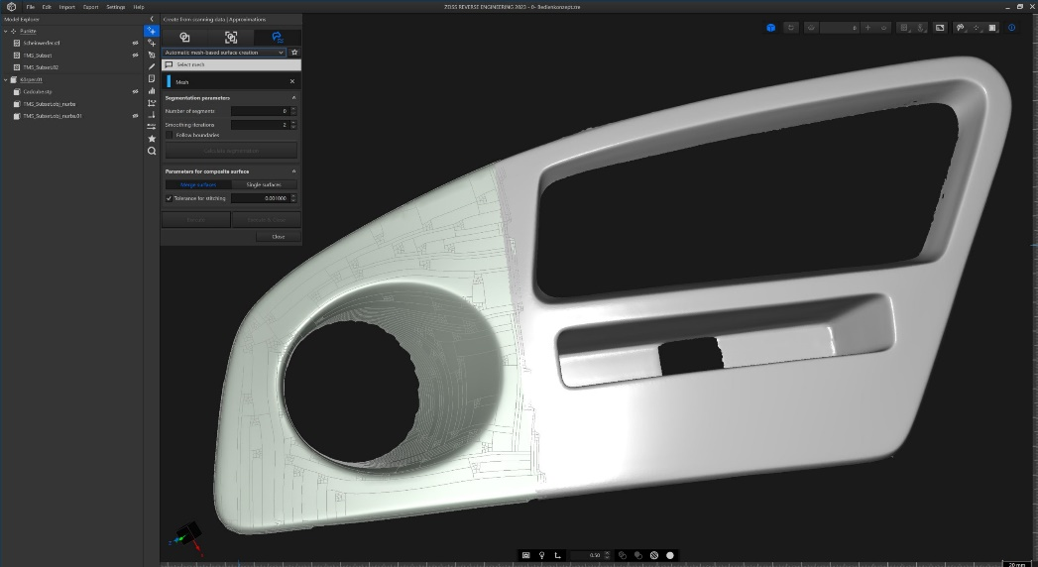

- Popis:
  - Reverzní inženýrství je proces rekonstrukce plošného modelu z naskenovaných dat
  - Díl musí být nejprve naskenován, např. optickým skenerem nebo CT skenerem
  - Z naskenovaných bodů software Zeiss Reverse Engineering vytváří plošný model,
který lze následně zpracovat v CAD softwarech
  - Standardní geometrii lze aproximovat také prostřednictvím přesných analytických tvarů
  - 12 měsíců lokální technická podpora od výrobce Carl Zeiss (CZ) a updaty softwaru

- Vlastnosti softwaru:
  - Přesná rekonstrukce ploch z naskenovaných dat
  - Uživatelsky jednoduché a intuitivní prostředí
  - Import naskenovaných dat (ASCII nebo STL)
  - Přímý převod skenu z ZEISS softwaru
  - Zpracování naskenovaných dat, redukce počtu bodů
  - Různé metody výběru (polygon, laso)
  - Detekce chyb naskenovaných dat
  - Křivostní segmentace naskenovaných dat
  - Extrakce standardních geometrických elementů
  - Základní CAD funkce (tažení profilu, protažení plochy, apod.)
  - Automatické ořezání ploch
  - Funkce Autosurfacing
  - 2D skicář s geometrickými vazbami
  - Analýza kvality ploch
  - Export do formátů STEP, IGES nebo SAT

- Typ licence
  - Licence je vázána na USB klíč

Software ZEISS Reverse Engineering EDU software
- Reverse Engineering Basic modul

- Popis:
  - Reverzní inženýrství je proces rekonstrukce plošného modelu z naskenovaných dat
  - Díl musí být nejprve naskenován, např. optickým skenerem nebo CT skenerem
  - Z naskenovaných bodů software Zeiss Reverse Engineering vytváří plošný model,
který lze následně zpracovat v CAD softwarech
  - Standardní geometrii lze aproximovat také prostřednictvím přesných analytických tvarů

- Vlastnosti softwaru:
  - Přesná rekonstrukce ploch z naskenovaných dat
  - Uživatelsky jednoduché a intuitivní prostředí
  - Import naskenovaných dat (ASCII nebo STL)
  - Přímý převod skenu z ZEISS softwaru
  - Zpracování naskenovaných dat, redukce počtu bodů
  - Různé metody výběru (polygon, laso)
  - Detekce chyb naskenovaných dat
  - Křivostní segmentace naskenovaných dat
  - Extrakce standardních geometrických elementů
  - Základní CAD funkce (tažení profilu, protažení plochy, apod.)
  - Automatické ořezání ploch
  - Funkce Autosurfacing
  - 2D skicář s geometrickými vazbami
  - Analýza kvality ploch
  - Export do formátů STEP, IGES nebo SAT

- EDU:
- Licenci je možné použít výhradně pro výukové účely v rámci interních aktivit školy/univerzity
- Licence nesmí být použitá pro komerční aplikace ani výzkum/vývoj pro komerční subjekt
  - Licence je vázaná na konkrétní počítač (softwarový klíč)
- 20 licencí


Školení – ATOS Acquisition Basic
- Obsah školení:
  - Základy práce se skenerem
  - Kalibrace skeneru
  - Změna měřícího objemu
  - Strategie skenování
  - Skenování s referenčními body
  - Skenování bez referenčních bodů
  - Skenování dílu z více stran a spojení dat do jednoho celku
  - Vytvoření polygonálního modelu
- Forma školení:
  - S certifikovaným zkušeným školitelem přímo u výrobce Carl Zeiss
  - Kurz je omezen na maximálně 4 lidi
- Jazyk: Čeština
- Lokace: Školicí centrum ZEISS Praha
- Délka školení: 2 dny
- Datum: Dle domluvy

Školení - Inspection Basic (pro ZEISS INSPECT Optical 3D Pro)
- Obsah školení:
  - Úvod do softwaru, grafického rozhraní
  - Vytvoření projektu
  - Funkce pro výběry elementů
  - Základní principy inspekce
  - Získání nominálních elementů
  - Získání aktuálních elementů
  - Definování inspekčních elementů
  - Nastavení tolerancí
  - Výhody parametrické inspekce
  - Zarovnání dat do souřadného systému
  - Komplexní inspekce
  - Tvorba reportů
  - Baličky s rošířeními a konfigurací
  - Trend projekt
  - Inspekce na aktuálních datech bez CAD modelu
  - Interaktivní průvodce procesem inspekce
- Forma školení:
  - S certifikovaným zkušeným školitelem přímo u výrobce Carl Zeiss
  - Kurz je omezen na maximálně 4 lidi
- Jazyk: Čeština
- Lokace: Školicí centrum ZEISS Praha
- Délka školení: 3 dny
- Datum: Dle domluvy

Školení – ZRE Basic modul
- Obsah školení:
  - Základy práce se softwarem
  - Zpracování naskenovancýh dat
  - Volba vhodné strategie podle geometrie dílu
  - Tvorba plošného modelu
  - Kontrola kvality ploch
  - Ořezání ploch
  - Tvorba objemového modelu
- Forma školení:
  - S certifikovaným zkušeným školitelem přímo u výrobce Carl Zeiss
  - Kurz je omezen na maximálně 4 lidi
  - Každý účastník má k dispozici počítač s licencí
- Jazyk: Čeština
- Lokace: Školicí centrum ZEISS Praha
- Délka školení: 3 dny
- Datum: Dle domluvy

